Tijek rada s Git sustavom

Glavni repozitorij na GitHubu
- main grana
- development grana
- feature grane
Main grana odražava stanje produkcije
Development grana su zadnje izmjene u razvoju, s glavnim integracijama programskog koda
Feature grane grane ne kojima se rade stalne izmjene.Grane se dijele po studentu (svaki student ima zasebnu granu) ili po funkcionalnostima (više studenata može raditi na jednoj funkcionalnosti).
Kodeks rada:
- Klonirati glavni repozitorij na lokalno računalo
git clone https://github.com/xxx.git

- Bitno: Na lokalnom repozitoriju izmjene se rade na dodijeljenoj feature grani.
Popis grana na lokalnom repozitoriju dobije se naredbom:
git branch
Pozicioniranje na željenu feature granu (npr. feature1):
git switch feature1
ili
git checkout feature1
Nakon željenih izmjena u folderu, radi se stavljanje datoteka u staged stanje (* zamjenjuje sve nazive datoteka, ali možete i staviti nazive datoteka):
git add *
Potvrda izmjena za lokalni repozitorij (U opis izmjena stavite opis onoga što ste napravili):
git commit -m "Opis izmjena"
- Rad u grupi podrazumijeva da svi članovi grupe rade na izmjenama.
Kad napravite neku funkcionalnost, želite je objaviti na udaljenom repozitoriju (push), tako da bude postavljena prvo na feature granu, a zatim u development granu udaljenog GitHub repozitorija.
Koraci:
- Prvo ćete lokalno dohvatiti sve izmjene koje su u međuvremenu napravljene na udaljenom repozitoriju (pull) na development i feature granama.
Dohvat grana development i feature1 s udaljenog repozitorija:
git pull development development
git pull feature1 feature1
Pozicionirajte se na feature granu:
git switch feature
- Zatim ćete lokalno na feature grani spojiti vlastite izmjene s dohvaćenim:
git add *
I potvrdite izmjene:
git commit -m "Opis novih izmjena"
Ukoliko se pojave konflikti:
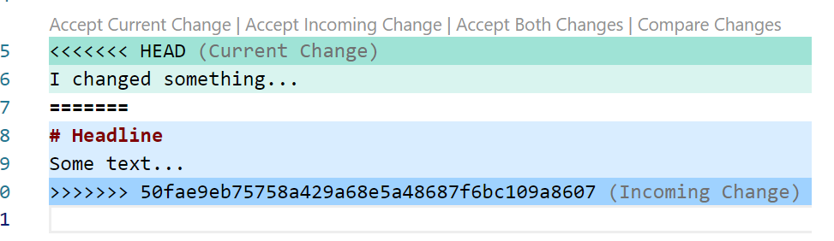
Datoteke mogu biti promijenjene s vaše strane ili od nekog drugog člana tima ili oboje. U prva dva slučaja možete pregledati i prihvatiti izmjene. Ukoliko na datotekama na kojima ste i vi radili postoji izmjena/dodatak koji je netko drugi radio, pažljivo provjerite koje su izmjene i utječu li na ono što ste sami radili, te integrirajte izmjene u programski kod.
Nakon rješavanja konflikta, ponovno postavite datoteke u staged stanje:
git add *
I potvrdite izmjene:
git commit -m "Opis novih izmjena"
- Obzirom da postoji development grana na lokalnom repozitoriju, koja sadrži zadnje izmjene, te izmjene se mogu ubaciti u feature granu. Treba se pozicionirati na feature granu i spojiti na nju izmjene u developmentu git merge development
- Nakon toga se ponavlja postupak dodavanja (add) i potvrđivanja izmjeni (commit), te rješavanja konflikata po potrebi.
Redovito bi trebalo raditi dohvat izmjena iz development grane iz udaljenog repozitorija u lokalni. Također se lokalno spajaju izmjene iz development grane s feature granom kako bi se na udaljenom repozitoriju naišlo na što manje konflikata nakon prebacivanja programskog koda na udaljeni repozitorij.
- Postavljanje svih izmjena na udaljeni repozitorij:
git push origin feature1
- Radi se na feature granama. Potrebno je izbjegavati rad na development ili main granama.
- Na udaljenom repozitoriju sad se nalaze željene izmjene na feature grani koja rješava jednu funkcionalnost. Za postaviti tu funkcionalnost u development granu, radi se pull request od feature grane prema development grani, te traži code review od vlasnika repozitorija. Ovaj dio odrađuje se na udaljenom repozitoriju.

